福州英华职业学院
开展“无烟学校”创建活动的方案
为积极响应中共中央、国务院和省教育工委、省卫健委关于进一步做好公共场所禁烟控烟工作和创建无烟学校活动的号召，为落实教育部联合国家卫生健康委印发的《关于进一步加强无烟学校建设工作的通知》，完善活动措施，加强各级领导干部和师生员工健康知识教育和控烟舆论宣传。进一步提高广大师生对吸烟危害的认识，积极主动参与控烟、戒烟活动，努力营造无烟、清洁、健康、和谐的育人环境，力争达到无烟校园的标准，现结合学校实际，特制定本方案。
一、禁烟的意义
坚持学院禁烟规定面前人人平等的原则，禁止在校园内吸烟，营造无烟、清洁、健康的公共环境，有利于减少吸烟和被动吸烟对健康带来的危害，有利于全校师生的身心健康，自觉遵守在校内禁止吸烟的有关规定，是自觉践行社会公德，构建平安校园，促进校园文明的需要，也是珍爱生命，尊重他人的需要。
二、禁烟区域
除学院划定的吸烟区（详见附件4）外，福州英华职业学院教学区、办公区、宿舍区、图书馆、食堂、运动场、篮球场等校内所有公共区域。
- 具体举措
（一）成立组织机构
为全面推进福州英华职业学院“无烟学校”建设，切实维护教职工和学生身体健康，特成立福州英华职业学院“无烟学校”建设领导小组（以下简称领导小组）。领导小组组长由黄典焕同志担任，副组长由郑力宏同志担任，成员包括郑宇星、林超棋、雷路平、陈简、李凌、张伟以及各系（院、部）负责人。领导小组下设办公室，挂靠后勤管理处，主任由陈简同志担任，副主任由陈巧文（人事处）、柯丽媛（学生工作部）担任，负责“无烟校园”建设日常工作。具体工作制度如下：
1、主要职责
领导小组统筹协调解决无烟学校建设工作中的重大问题，审定有关规定并推动实施，组织无烟学校建设自我评估等。领导小组办公室承担领导小组日常工作。
2、主要任务分工
（1）开展控烟监督巡查。负责部门：安全工作处、学生工作部、各系部。
（2）开展控烟宣传相关工作。负责部门：党委工作部、学生工作部、院团委。
（3）开展劝阻吸烟、戒烟等技能培训。负责部门：安全工作处、学生工作部。
（4）开展福州英华职业学院“无烟学校”建设奖励和批评教育。负责部门：学生工作部、院团委、人事处。
（5）开展福州英华职业学院“无烟学校”建设效果自评工作。负责部门：后勤管理处、学生工作部、人事处。
3、工作规则
领导小组原则上在每年初召开会议，听取领导小组办公室工作进展情况汇报，部署下一步工作。因工作需要可临时召开领导小组会议。
在无烟学校建设期间，领导小组办公室应每个季度召开1次会议，研究部署相关工作。可根据需要，临时召开相关会议。
（二）加强无烟校园宣传教育
1、校园区域内应广泛张贴或摆放醒目的禁烟标识(根据文件模板要求，详见附件3），至少包括校门口处、教学楼门口处、班级内、会议室、图书馆、食堂、卫生间、茶水间、走廊、楼梯、电梯等区域，可根据需要扩大区域。标识要醒目、位置要明显。（责任部门：后勤管理处）
在校门口处、教学楼门口处、班级内、会议室、图书馆、卫生间、走廊、楼梯、电梯等区域张贴无烟学校管理规定和控烟宣传海报(根据文件模板要求，详见附件3）。（责任部门：后勤管理处、党委工作部）
2、辅导员召开禁止学生校园内吸烟的主题班会，宣传学校将大力开展专项整治吸烟工作以及创建“无烟学校”的相关要求。（责任部门：学生工作部）
3、利用广播、公众号、短视频（如抖音）等各种宣传手段向学生宣传吸烟的危害。（责任部门：院团委）
4、大力宣传吸烟的害处以及禁烟的好处，科任教师要将吸烟有害的知识有机融入教学中。（责任部门：教务处）
5、各教研室（组）、各部门不得接受烟草赞助。（责任部门：各系（院、部））
5、吸烟人群要自觉遵守禁烟有关规定，不在学生面前吸烟。（责任部门：人事处）
6、在建立家校联系制度的同时，加强与学生家长的联系，寻求家长的大力支持，及时通报学院开展禁烟活动的情况，对于屡教不改的学生，要求家长教育学生不吸烟，在一定程度上切断学生吸烟的经济来源，关注学生身心健康。（责任部门：学生工作部）
7、校园范围内禁止销售烟草制品以及发布各种形式的烟草广告。第三方工作人员要自觉遵守学院禁烟的有关规定，不在禁烟场所以及学生面前吸烟。（责任部门：后勤管理处）
四、组织实施
1、除学院划定的吸烟区外，福州英华职业学院教学区、办公区、宿舍区、图书馆、食堂、运动场、篮球场等校内所有公共区域全面禁止吸烟，即无人吸烟、无烟味、无烟头，室内不得摆放任何烟缸烟具。（责任部门：人事处、后勤管理处、学生工作部）
2、全院教职工应当树立从我做起的意识，争当控烟表率，自觉做到不在禁烟区域、不在学生面前吸烟或敬烟。全体教职工作为青年同学的引路人，要带头戒烟、禁烟，通过言传身教，引导学生建立健康向上的生活方式。对在院内禁烟区域吸烟的教职工，挂钩教职工年度考核指标，接到学生或者同事举报经核实后：第一次部门负责人批评教育，第二次年度考核分扣减1分，第三次年度考核分扣减3分。三次以上仍屡教不改的，年度考核分扣减5分。（责任部门：人事处）
3、由学工部牵头，组织落实，负责学生的禁烟工作，对学生的吸烟情况进行一次摸底排查，掌握各班学生吸烟行为的情况，做好登记，对吸烟的学生进行专门的教育。（责任部门：学生工作部）
4、组织全院青年团员发起“校园拒绝香烟”的倡议书。（责任部门：院团委）
5、校护卫队兼任文明纠察队，佩戴标志开展巡查工作，发现有学生抽烟要进行劝导并登记，监控巡查。（责任部门：安全工作处）
6、要组建禁烟巡查小队，利用课间休息时间、放学时间加强吸烟巡查。（责任部门：各系）
7、大学生自律委员会在查房以及宿舍卫生检查时，进行香烟检查，宿舍如有烟味，及时进行劝导并登记。（责任部门：学生工作部）
8、辅导员在巡查过程中发现学生吸烟或者发现宿舍有烟味，要及时发现并批评教育。（责任部门：学生工作部）
9、校园范围内禁止销售烟草制品以及发布各种形式的烟草广告。凡第三方工作人员在学校内吸烟的，全体师生有义务阻止并及时向后勤管理处反映，后勤管理处给予第三方相应处罚。（详见附件5）（责任部门：后勤管理处）
10、领导小组办公室每季度进行控烟工作巡查或抽查，不定期组织开展联合检查，并通报结果。（责任部门：领导小组办公室）
七、奖惩措施
1、奖励措施
(1)学院将在期末对在“无烟学校”建设活动中作出突出贡献的班级、宿舍和个人进行表彰。
(2)对有抽烟行为，现改正的学生，要及时在班会上进行表扬。
(3)有无吸烟行为将作为推荐“三好学生、优秀学生干部、入党积极分子、学生党员、文明宿舍、先进班级、评优评先”等评选的一项指标。
2、惩罚措施
学院对校园吸烟行为一律严肃禁止,但本着教育为主，惩罚为辅的原则对违反学院禁止吸烟的规定的学生给予先教育，后惩处的策略。
(1)对检查到吸烟行为的学生，由辅导员进行批评教育，定期谈话，并将谈话情况告知家长。
(2)对第一次发现有吸烟行为，辅导员批评教育；第二次发现有吸烟行为的，给予警告处分，在禁烟宣传栏进行通报并通知家长；处分后仍不改者，加重处分，同时通知家长，让家长到校配合教育。
（3）对在校园内贩卖香烟的学生、商家，一经发现严肃处理。
（4）将遵守学院控烟制度，作为综合测评的一项指标，每发现学生抽烟1次，扣综合测评中德育分1分，“英华斋”素质分0.5分，各项直至10分扣完止。
八、总结评比
学工部门每学期对控制吸烟工作进行总结，并进行专项评比表彰。

福州英华职业学院
2023年9月18日

附件1

福州英华职业学院无烟学校领导小组
及办公室工作制度

为全面推进福州英华职业学院“无烟学校”建设，切实维护教职工和学生身体健康，特成立福州英华职业学院“无烟学校”建设领导小组（以下简称领导小组）。领导小组组长由黄典焕同志担任（分管卫生工作的副院长），副组长由郑力宏同志担任，成员包括郑宇星、林超棋、雷路平、陈简、李凌、张伟以及各系（院、部）负责人。领导小组下设办公室，挂靠后勤管理处，主任由陈简同志担任，副主任由陈巧文（人事处）、杨钰（学工部）担任，负责“无烟校园”建设日常工作。具体工作制度如下：
一、主要职责
领导小组统筹协调解决无烟学校建设工作中的重大问题，审定有关规定并推动实施，组织无烟学校建设自我评估等。领导小组办公室承担领导小组日常工作。
二、主要任务分工
（一）开展控烟监督巡查。负责部门：安全工作处、学生工作部、各系部。
（二）开展控烟宣传相关工作。负责部门：党委工作部、学生工作部、院团委。
（三）开展劝阻吸烟、戒烟等技能培训。负责部门：安全工作处、学生工作部。
（四）开展福州英华职业学院“无烟学校”建设奖励和批评教育。负责部门：学生工作部、院团委、人事处。
（五）开展福州英华职业学院“无烟学校”建设效果自评工作。负责部门：后勤管理处、学生工作部、人事处。
三、工作规则
领导小组原则上在每年初召开会议，听取领导小组办公室工作进展情况汇报，部署下一步工作。因工作需要可临时召开领导小组会议。
在无烟学校建设期间，领导小组办公室应每个季度召开1次会议，研究部署相关工作。可根据需要，临时召开相关会议。

附件2
福州英华职业学院无烟学校管理规定

一、除学院划定的吸烟区外，福州英华职业学院教学区、办公区、宿舍区、图书馆、食堂、运动场、篮球场等校内所有公共区域全面禁止吸烟，即无人吸烟、无烟味、无烟头，室内不得摆放任何烟缸烟具。
二、所有教职工应当树立从我做起的意识，争当控烟表率，自觉做到不在禁烟区域、不在学生面前吸烟或敬烟。
三、在校门口、教学楼门口、班级内、会议室、图书馆、食堂、卫生间、走廊、楼梯、电梯等重点区域张贴或摆放醒目的禁烟标识。
四、校园范围内禁止销售烟草制品以及发布各种形式的烟草广告。
五、各部门、各系（院、部）不得接受烟草赞助。
六、鼓励和帮助吸烟教职工或学生戒烟，对主动戒烟并成功戒烟的教职工或学生给予表扬。
七、凡校外人员在学校内吸烟的，校内人员有义务阻止。
八、每位教职工都应积极对控烟工作进行宣传和监督，对吸烟者耐心劝阻。
九、各年级设立控烟监督员，负责本年级和班级控烟工作。
十、领导小组办公室每季度进行控烟工作巡查或抽查，不定期组织开展联合检查，并通报结果。

本规定自2023年9月18日起施行。

附件3

禁烟标识张贴有关要求

一、广泛张贴或摆放禁烟标识
校园区域内应广泛张贴或摆放醒目的禁烟标识（基础设计模板如下图所示），至少包括校门口处、教学楼门口处、班级内、会议室、图书馆、食堂、卫生间、茶水间、走廊、楼梯、电梯等区域，可根据需要扩大区域。标识要醒目、位置要明显。
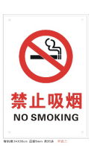
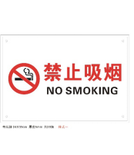

二、布置宣传栏及展板
可在校门口处、教学楼门口处、班级内、会议室、图书馆、卫生间、走廊、楼梯、电梯等区域张贴无烟学校管理规定和控烟宣传海报（模板如下图所示），有条件的学校还可在校园内、走廊、食堂等区域摆放展板。

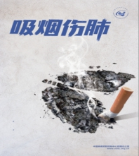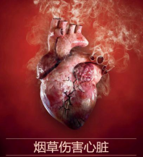





（注：无烟学校建设相关宣传素材可登陆国家卫生健康委官网获取。）无烟学校-宣传海报

附件4
学院吸烟区
学院吸烟区设有六个点区，分别设立在：
1、教学楼二、三、四各设在西侧的边角区。
2、鹤龄楼设在屋顶出口左侧。
3、公共路面设立在北门围挡侧面。
4、食堂设立在食堂屋顶中间柱子下。
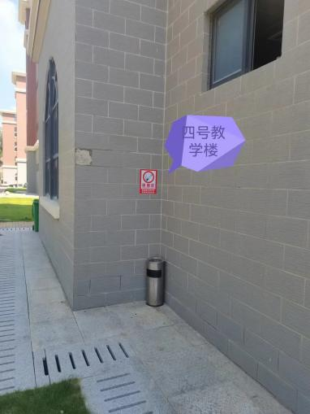
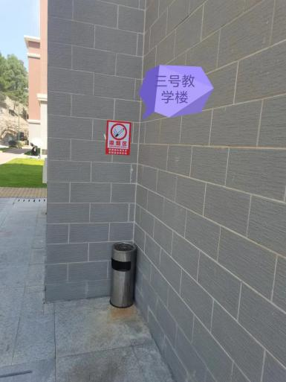
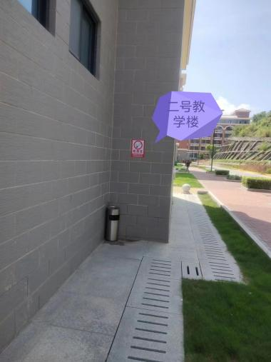

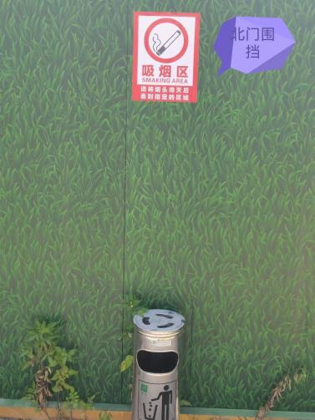
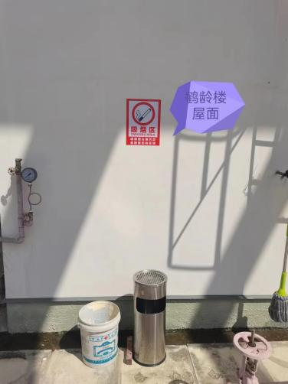

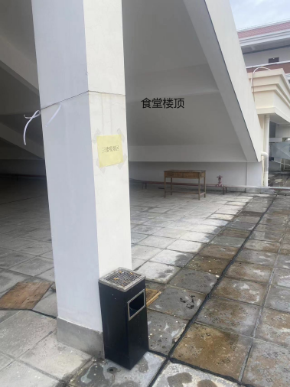

附件5
福州英华职业学院
第三方禁烟管理办法
- 总则
- 为了控制吸烟危害，保障师生员工健康，保护环境，减少消防隐患，根据《公共场所卫生管理条例》和《公共场所卫生管理条例实施细则》等有关规定，结合学校实际，特制定本办法。
- 本办法规定的禁烟行为适应于所有第三方人员。（包含基建、物业、食堂、超市、商业街店面、共享热水、消防维保、电梯维保及临时外来人员等）。
- 禁烟工作组织
- 学院设置第三方控烟工作领导小组，分管后勤处、安全处院长任组长，后勤处、安全处处长任副组长，后勤处综合科、后勤处校园管理科、后勤处膳食科、安全处综合科、安全处治安科人员为组员。
- 第三方控烟工作领导小组全面负责第三方禁烟工作，负责禁烟日常监督与管理。
- 禁烟要求
- 除学院设置吸烟区以外其他区域不得吸烟。
- 禁止一切校园售卖烟草行为，严禁超市等商业场所销售烟草制品或销售烟具，严禁一切形式自动售卖烟草制品行为。
- 全面禁止校园所有烟草广告、促销和赞助。各类媒体（含自媒体等新媒体形式）不得出现烟草的品牌标识等相关内容，不得发布变相烟草广告。
- 禁烟措施
- 1、所有第三方入驻学院签订相关禁烟协议。2、入校即开展禁烟知识培训及禁烟教育
第二条 第三方控烟工作领导小组定期对第三方禁烟工作进行检查，工作组组员不定期对第三方禁烟工作进行巡查，将检查结果形成报告进行汇报。
第三条 每年5月31日世界无烟日组织相关禁烟宣传活动、培训第三方人员学习相关知识
第四条 违反本规定的第三方人员，视情节严重情况，情节较轻，认错态度良好的工作小组对其进行批评教育，情节严重或认错态度不好的，第三方控烟领导小组有权开具罚款通知单，对该人员所在公司处以100元/次罚款，连续3次违反规定，对该人员所在公司处以1000元罚款。屡教不改人员列入黑名单，不继续聘用此人员。

后勤管理处
2023年9月21日

